<https://www.cbs.nl/nl-nl/nieuws/2017/36/uitstoot-broeikasgassen-in-2016-licht-gestegen>

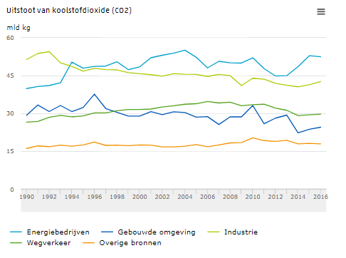

Industrie vs groei van de economie - > Noah?

Aardgas afgenomen én steenkool toegenomen:

